Vacances de pâques 2024 : Cycle 3+4
 | 1/04 | 2/04 | 3/04 | 4/04 | 5/04
Matin | Fermé | Colorer les œufs de pâques | FLH 10-12h  (Handball) | Excursion  Ozone Foetz  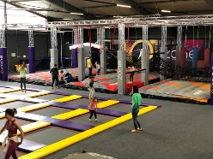 | Atelier pâtisserie
Apès-midi |  | Chasse aux œufs | Promenade |  | Aire de jeux
 | 8/04 | 9/04 | 10/04 | 11/04 | 12/04
Matin | Atelier bricolage | Jeux de société | Excursion  Déierenpark Galgebierg | Airtramp | Brunch
Après-midi | Après-midi cinéma | Parc de Mersch |  | Woobierg | Après-midi  Ping Pong

Veuillez munir votre enfant TOUS les jours d’un sac à dos avec un bidon, des vêtements de sport et des vêtements adaptés à la météo. Merci

